LAB1 예비보고서
(실험 전 레포트)
01. AND/OR/XOR ~ 10. 7세그먼트 디코더
이름 | 학번 | 작성일
(직접 작성) | (직접 작성) | 2026-09-14

목차
01 · AND/OR/XOR 로직 게이트
02 · 전가산기 (Full Adder)
03 · 4비트 가산기
04 · 4비트 감산기
05 · 4비트 비교기
06 · 4:1 멀티플렉서
07 · 1:8 디먹스
08 · 8:3 인코더
09 · 3:8 디코더
10 · 7세그먼트 디코더

PASS 판정 기준 (중요)
VS Code 작업 "03 Open waveform"이 표시하는 SIMULATED는 컴파일·실행·파형(VCD) 생성이 끝났다는 뜻일 뿐, 회로가 정답이라는 PASS 판정이 아니다. 이 보고서의 PASS 판정은 그것과 다르며, "02 Simulate" 실행 시 각 테스트벤치가 모든 케이스를 자체 비교(!==)하고 불일치 시 $fatal로 즉시 중단하도록 작성되어 있어, 중간에 하나라도 틀리면 애초에 실행이 실패로 끝난다. 아래 각 Lab의 터미널 캡처에 실제로 찍힌 "LAB1_PASS <모듈명> cases=N" 문구는 N개 케이스 전부가 이 자기검사를 통과했다는 뜻이다.
10개 Lab 모두 첨부된 캡처 화면의 터미널에서 이 LAB1_PASS 문구를 직접 확인했다 (아래 각 절 4번 항목 참고).

Lab 01 · AND/OR/XOR 로직 게이트

1. 목적 · 포트 · 비트 폭 · 예상표 · 동작 원리
설계 top 모듈: logic_gate
포트: 입력 a, b (각 1비트) → 출력 x=AND, y=OR, z=XOR (각 1비트)
동작 원리: assign 세 줄로 a&b, a|b, a^b를 동시에 계산하는 순수 조합회로이다. 세 출력 모두 입력이 바뀌면 지연 없이 즉시 갱신된다.
실행 전 예상값 표 (PDF 제공 기준값):
a b | x AND | y OR | z XOR
00 | 0 | 0 | 0
01 | 0 | 1 | 1
10 | 0 | 1 | 1
11 | 1 | 1 | 0
OR는 하나 이상 1, XOR는 두 입력이 서로 다를 때 1이다.

2. 소스 · 테스트벤치 링크 · 코드 커밋 · 도구 버전
소스 파일:
- src/logic_gate.v
테스트벤치 파일:
- sim/tb_logic_gate_modern.sv (simulation_top: tb_logic_gate_modern)
git 커밋:
2322898 lab1_01: logic_gate RTL/TB 작성 및 시뮬레이션 통과
도구 버전 (01 Check tools 실행 결과):
git version 2.55.0
Python 3.9.6
Icarus Verilog version 13.0 (stable)

3. 입력 조합 · 기대값 · 자동 비교 · 종료 조건
입력 조합: {a,b}=n (n=0..3)으로 00→01→10→11 순서로 대입, 각 10ns 유지
자동 비교 방식: {x,y,z}를 기대값과 !==(4-state 비교)로 대조한다. 불일치 시 $fatal로 즉시 중단하고 입력·기대값·실제값을 출력한다. checked 카운터가 4와 같은지 확인한 뒤 LAB1_PASS 문구를 출력하고 $finish로 종료한다.
총 검사 수: 4개 × 10ns = 40ns에 정상 종료
Watchdog: 100000ns 안에 $finish가 호출되지 않으면 강제로 실패 처리한다.

4. PASS 로그와 파형 원본 · 캡처
시뮬레이션 로그 (simulation.log 발췌):
LAB1_PASS logic_gate cases=4
$finish called at 40000 (1ps) → 40ns 종료
[사진] VaporView 파형 + 터미널 PASS 로그 캡처 (lab1_01)
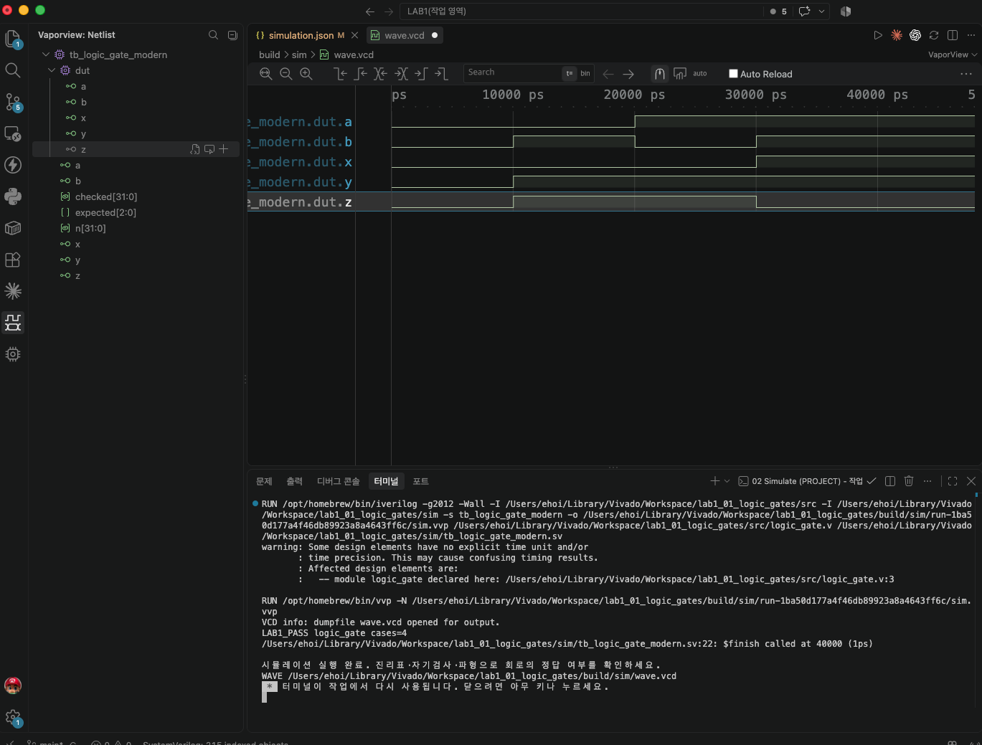
이 캡처의 터미널에서 "LAB1_PASS logic_gate cases=4" 문구를 직접 확인했다 (SIMULATED가 아닌 자기검사 통과 문구).

5. 시간 구간별 값 해석
아래 표는 위 캡처(사진)에서 실제로 보이는 파형 구간 안의 값이다. 다중 비트는 이진수로 표기했다. 표의 시간으로 캡처의 파형 커서를 옮겨 직접 대조할 수 있다.
시간(ns) | a | b | x | y | z
5 | 0 | 0 | 0 | 0 | 0
15 | 0 | 1 | 0 | 1 | 1
25 | 1 | 0 | 0 | 1 | 1
35 | 1 | 1 | 1 | 1 | 0
캡처(사진)는 전체 40,000ps(=$finish 시각)가 모두 보이는 Zoom to Fit 화면이므로, 위 4개 시간 전부 화면에서 직접 확인 가능하다.

6. 오류 · 수정 · 재실행 & 보드에서 확인할 입력과 출력
PDF 24~25쪽의 "코드 수정 실험"을 실제로 수행했다: logic_gate.v의 z를 XOR(^)에서 OR(|)로 바꾼 뒤(문법은 정상이지만 논리가 틀린 회로) 저장하고 02 Simulate를 재실행했다.
변경한 코드 (1줄):
assign z = a ^ b; → assign z = a | b;
실패 로그 (입력 / 기대값 / 실제값):
FAIL logic_gate vector=3 expected=6 actual=7 (Time: 40000) — a=1,b=1에서 정상 z=0(기대값 {x,y,z}=110=6)이어야 하는데, OR로 바뀌며 z=1(실제값 111=7)이 되어 실패.
복구 후 재실행 결과: OR를 XOR로 복구하고 Save All → 02 Simulate 재실행 → LAB1_PASS logic_gate cases=4, $finish called at 40000 (1ps)로 정상 종료 확인.
보드에서 확인할 입력과 출력 (PDF 입출력과 동작 규칙 기준):
a=K4, b=N8, x=L4, y=M4, z=M2, 다섯 포트 모두 IOSTANDARD LVCMOS33 (constraints/logic_gate.xdc에 작성 완료).

Lab 02 · 전가산기 (Full Adder)

1. 목적 · 포트 · 비트 폭 · 예상표 · 동작 원리
설계 top 모듈: full_adder
포트: 입력 a, b, cin (각 1비트) → 출력 s(합), cout(자리올림) (각 1비트)
동작 원리: half_adder(assign s=a^b, c=a&b) 두 개를 직렬로 연결한다. 첫 half_adder가 a와 b를 더하고, 두 번째 half_adder가 그 합과 cin을 다시 더한다. 두 half_adder에서 나온 carry 두 개를 OR로 합쳐 최종 cout을 만든다.
실행 전 예상값 표 (PDF 제공 기준값):
입력(a,b,cin) | 예상 결과
000 | cout=0, s=0
011 | cout=1, s=0
111 | cout=1, s=1
세 입력의 정수 합(0~3)이 2진수로 {cout,s}에 그대로 나타난다.

2. 소스 · 테스트벤치 링크 · 코드 커밋 · 도구 버전
소스 파일:
- src/half_adder.v
- src/full_adder.v
테스트벤치 파일:
- sim/tb_full_adder.sv (simulation_top: tb_full_adder)
git 커밋:
56c6f06 lab1_02: full_adder RTL/TB 작성 및 시뮬레이션 통과
도구 버전 (01 Check tools 실행 결과):
git version 2.55.0
Python 3.9.6
Icarus Verilog version 13.0 (stable)

3. 입력 조합 · 기대값 · 자동 비교 · 종료 조건
입력 조합: {a,b,cin}=n (n=0..7)으로 8가지 조합을 대입, 각 10ns 유지
자동 비교 방식: 정수 덧셈 int(a)+int(b)+int(cin)을 기대값으로 계산해 {cout,s} 2비트와 비교(!==)한다. 불일치 시 $fatal. checked=8을 확인한 뒤 LAB1_PASS 출력, $finish.
총 검사 수: 8개 × 10ns = 80ns에 정상 종료
Watchdog: 100000ns 안에 $finish가 호출되지 않으면 강제로 실패 처리한다.

4. PASS 로그와 파형 원본 · 캡처
시뮬레이션 로그 (simulation.log 발췌):
LAB1_PASS full_adder cases=8
$finish called at 80000 (1ps) → 80ns 종료
[사진] VaporView 파형 + 터미널 PASS 로그 캡처 (lab1_02)
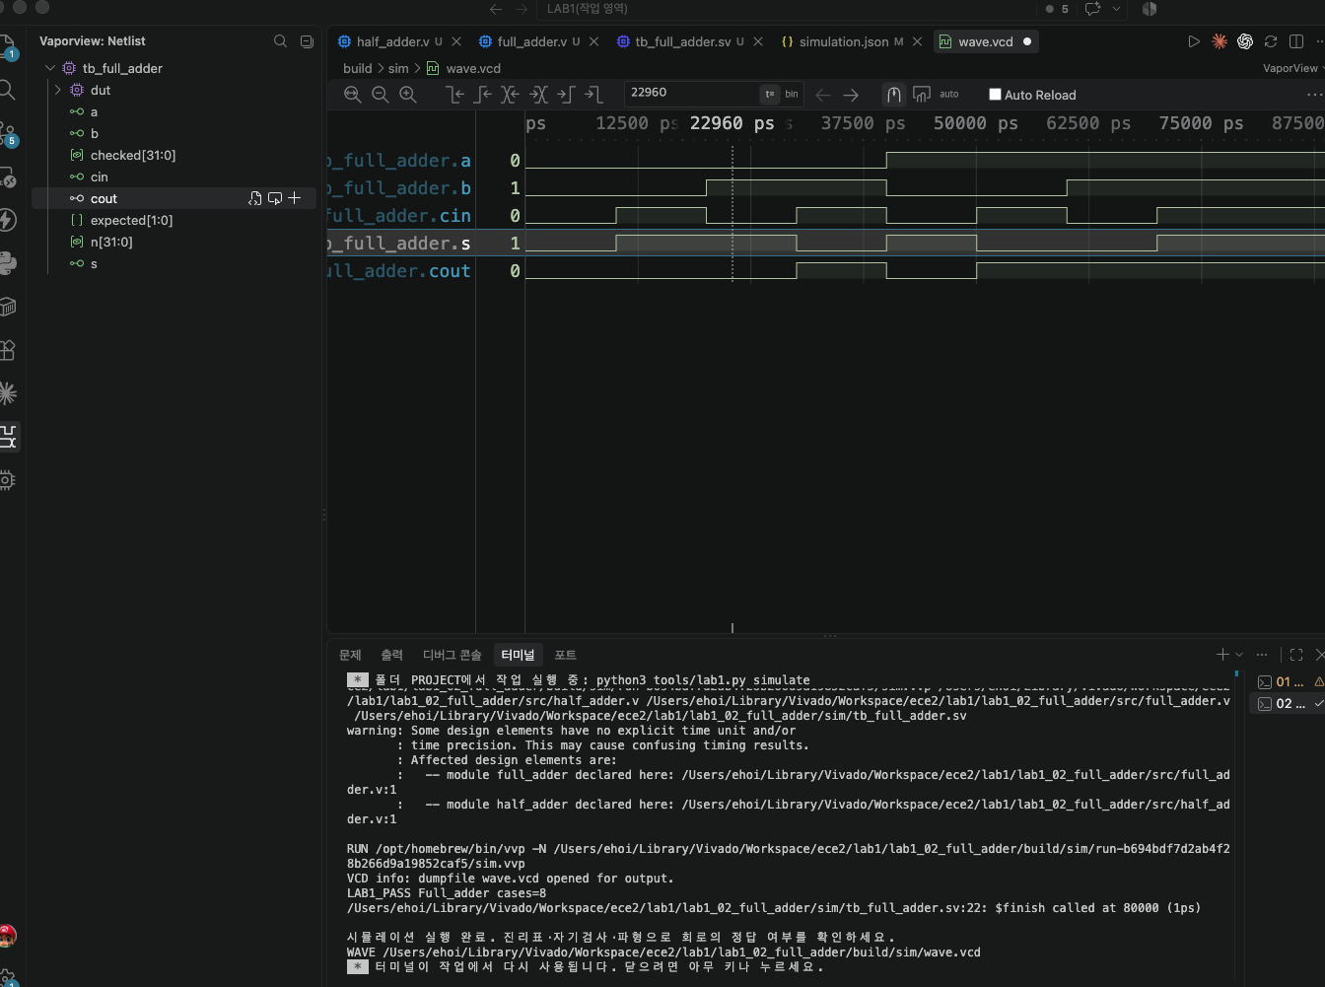
이 캡처의 터미널에서 "LAB1_PASS full_adder cases=8" 문구를 직접 확인했다 (SIMULATED가 아닌 자기검사 통과 문구).

5. 시간 구간별 값 해석
아래 표는 위 캡처(사진)에서 실제로 보이는 파형 구간 안의 값이다. 다중 비트는 이진수로 표기했다. 표의 시간으로 캡처의 파형 커서를 옮겨 직접 대조할 수 있다.
시간(ns) | a | b | cin | s | cout
5 | 0 | 0 | 0 | 0 | 0
15 | 0 | 0 | 1 | 1 | 0
35 | 0 | 1 | 1 | 0 | 1
45 | 1 | 0 | 0 | 1 | 0
75 | 1 | 1 | 1 | 1 | 1
캡처(사진)는 전체 80,000ps 범위가 모두 보이며(커서가 22,960ps에 위치), 위 5개 시간 전부 화면에서 직접 확인 가능하다. ※ 최초 캡처 당시 TB의 문자열이 대문자 Full_adder였으나, 교안의 공식 통과 문구(소문자 full_adder)에 맞춰 TB를 수정하고 재실행했다. 이 캡처는 수정 전 화면이므로 재실행 후 새 캡처로 교체해야 한다.

6. 오류 · 수정 · 재실행 & 보드에서 확인할 입력과 출력
PDF 26쪽의 "코드 수정 실험"을 실제로 수행했다: full_adder.v의 cout OR 연산자를 AND로 바꾼 뒤(assign cout = carry_ab & carry_cin;) 저장하고 02 Simulate를 재실행했다.
변경한 코드 (1줄):
assign cout = carry_ab | carry_cin; → assign cout = carry_ab & carry_cin;
실패 로그 (입력 / 기대값 / 실제값):
FAIL full_adder vector=3 expected=2 actual=0 (Time: 40000) — a=0,b=1,cin=1에서 정상 carry=1(기대값 2=10)이어야 하는데 AND로 바뀌며 carry=0(실제값 0=00)이 되어 실패.
복구 후 재실행 결과: OR로 복구하고 Save All → 02 Simulate 재실행 → LAB1_PASS full_adder cases=8, $finish called at 80000 (1ps)로 정상 종료 확인.
보드에서 확인할 입력과 출력 (PDF 입출력과 동작 규칙 기준):
KEY1=a, KEY2=b, KEY3=cin. LED1=cout, LED2=s.

Lab 03 · 4비트 가산기

1. 목적 · 포트 · 비트 폭 · 예상표 · 동작 원리
설계 top 모듈: adder_4bit
포트: 입력 a[3:0], b[3:0] → 출력 s[3:0](합), cout(자리올림)
동작 원리: assign {cout,s} = {1'b0,a} + {1'b0,b}; 두 4비트 수를 5비트로 확장해 더한 뒤, 상위 1비트를 cout으로 분리한다.
실행 전 예상값 표 (PDF 제공 기준값):
입력 | 예상 결과
0+0 | cout=0, s=0
1+15 | cout=1, s=0
15+15 | cout=1, s=14
1+15=16이므로 하위 4비트 합은 0000이 되어도 carry(cout)가 1이 되어 전체 값은 16임에 유의한다.

2. 소스 · 테스트벤치 링크 · 코드 커밋 · 도구 버전
소스 파일:
- src/adder_4bit.v
테스트벤치 파일:
- sim/tb_adder_4bit.sv (simulation_top: tb_adder_4bit)
git 커밋:
4a75d43 lab1_03: adder_4bit RTL/TB/XDC 작성 및 시뮬레이션 통과
도구 버전 (01 Check tools 실행 결과):
git version 2.55.0
Python 3.9.6
Icarus Verilog version 13.0 (stable)

3. 입력 조합 · 기대값 · 자동 비교 · 종료 조건
입력 조합: {a,b}=n (n=0..255)로 0~15 두 수의 모든 조합(16×16=256가지)을 대입
자동 비교 방식: 기대값=(n/16)+(n%16) 정수합을 {cout,s} 5비트와 비교(!==). 불일치 시 $fatal. checked=256 확인 후 LAB1_PASS, $finish.
총 검사 수: 256개 × 10ns = 2560ns에 정상 종료
Watchdog: 100000ns 안에 $finish가 호출되지 않으면 강제로 실패 처리한다.

4. PASS 로그와 파형 원본 · 캡처
시뮬레이션 로그 (simulation.log 발췌):
LAB1_PASS adder_4bit cases=256
$finish called at 2560000 (1ps) → 2560ns 종료
[사진] VaporView 파형 + 터미널 PASS 로그 캡처 (lab1_03)
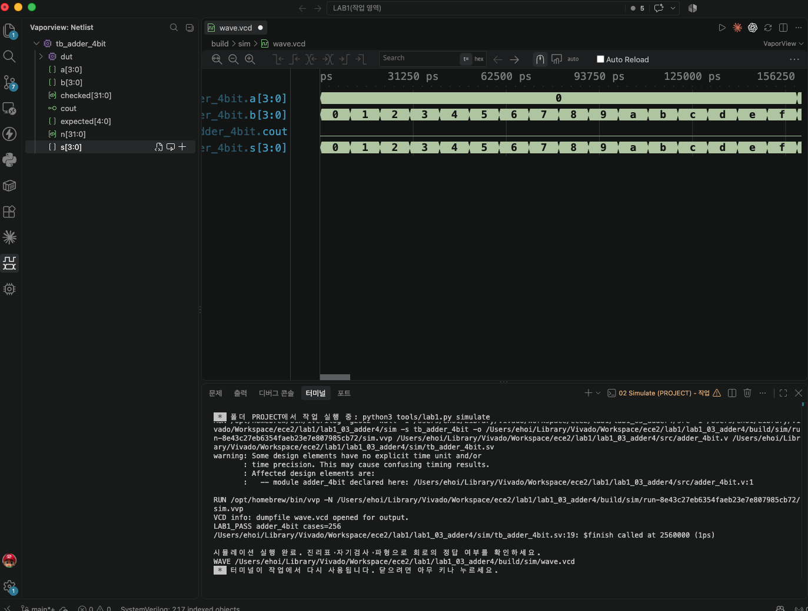
이 캡처의 터미널에서 "LAB1_PASS adder_4bit cases=256" 문구를 직접 확인했다 (SIMULATED가 아닌 자기검사 통과 문구).

5. 시간 구간별 값 해석
아래 표는 위 캡처(사진)에서 실제로 보이는 파형 구간 안의 값이다. 다중 비트는 이진수로 표기했다. 표의 시간으로 캡처의 파형 커서를 옮겨 직접 대조할 수 있다.
시간(ns) | a[3:0] | b[3:0] | s[3:0] | cout
5 | 0000 | 0000 | 0000 | 0
35 | 0000 | 0011 | 0011 | 0
65 | 0000 | 0110 | 0110 | 0
95 | 0000 | 1001 | 1001 | 0
155 | 0000 | 1111 | 1111 | 0
이 값은 캡처(사진)에 실제로 보이는 0~156,250ps 구간(전체 2,560,000ps 중 맨 앞부분, a=0000으로 고정된 첫 16케이스) 안에서 직접 읽은 것이다. 나머지 240케이스(a=0001~1111)는 화면에 없지만, checked==256 자기검사를 통과한 LAB1_PASS 로그로 전체 통과가 보증된다.

6. 오류 · 수정 · 재실행 & 보드에서 확인할 입력과 출력
PDF 26쪽의 "코드 수정 실험"을 실제로 수행했다: adder_4bit.v의 덧셈 연산자를 뺄셈으로 바꾼 뒤 저장하고 02 Simulate를 재실행했다.
변경한 코드 (1줄):
assign {cout,s} = {1'b0,a} + {1'b0,b}; → assign {cout,s} = {1'b0,a} - {1'b0,b};
실패 로그 (입력 / 기대값 / 실제값):
FAIL adder_4bit vector=1 expected=01 actual=1f (Time: 20000) — a=0,b=1에서 정상 결과는 cout=0,s=0001(=01)인데, 뺄셈으로 바뀌며 0-1의 4비트 wraparound로 cout=1,s=1111(=1f)이 되어 실패.
복구 후 재실행 결과: 덧셈으로 복구하고 Save All → 02 Simulate 재실행 → LAB1_PASS adder_4bit cases=256, $finish called at 2560000 (1ps)로 정상 종료 확인.
보드에서 확인할 입력과 출력 (PDF 입출력과 동작 규칙 기준):
DIP1-4=a[3:0], DIP5-8=b[3:0]. LED1=cout, LED2-5=s[3:0].

Lab 04 · 4비트 감산기

1. 목적 · 포트 · 비트 폭 · 예상표 · 동작 원리
설계 top 모듈: sub_4bit
포트: 입력 a[3:0], b[3:0] → 출력 d[3:0](차), bor(빌림)
동작 원리: assign d = a - b; assign bor = a < b; 두 4비트 수의 차를 그대로 대입하고, a<b일 때만 빌림(borrow)이 발생한다고 표시한다. a==b는 빌림이 없다.
실행 전 예상값 표 (PDF 제공 기준값):
입력 | 예상 결과
0-0 | bor=0, d=0
0-1 | bor=1, d=15
15-0 | bor=0, d=15
0-1의 하위 4비트가 1111로 나타나며, 이를 4비트 2의 보수로 해석하면 -1이다. 동시에 bor=1로 a<b임을 나타낸다.

2. 소스 · 테스트벤치 링크 · 코드 커밋 · 도구 버전
소스 파일:
- src/sub_4bit.v
테스트벤치 파일:
- sim/tb_sub_4bit.sv (simulation_top: tb_sub_4bit)
git 커밋:
af7481d lab1_04: sub_4bit RTL/TB/XDC 작성 및 시뮬레이션 통과
도구 버전 (01 Check tools 실행 결과):
git version 2.55.0
Python 3.9.6
Icarus Verilog version 13.0 (stable)

3. 입력 조합 · 기대값 · 자동 비교 · 종료 조건
입력 조합: {a,b}=n (n=0..255)로 모든 조합을 대입
자동 비교 방식: 기대값 = ((n/16)<(n%16) ? 16:0) | (((n/16)-(n%16))&15) 로 빌림 비트와 4비트 차를 함께 계산해 {bor,d}와 비교(!==). checked=256 확인 후 LAB1_PASS, $finish.
총 검사 수: 256개 × 10ns = 2560ns에 정상 종료
Watchdog: 100000ns 안에 $finish가 호출되지 않으면 강제로 실패 처리한다.

4. PASS 로그와 파형 원본 · 캡처
시뮬레이션 로그 (simulation.log 발췌):
LAB1_PASS sub_4bit cases=256
$finish called at 2560000 (1ps) → 2560ns 종료
[사진] VaporView 파형 + 터미널 PASS 로그 캡처 (lab1_04)
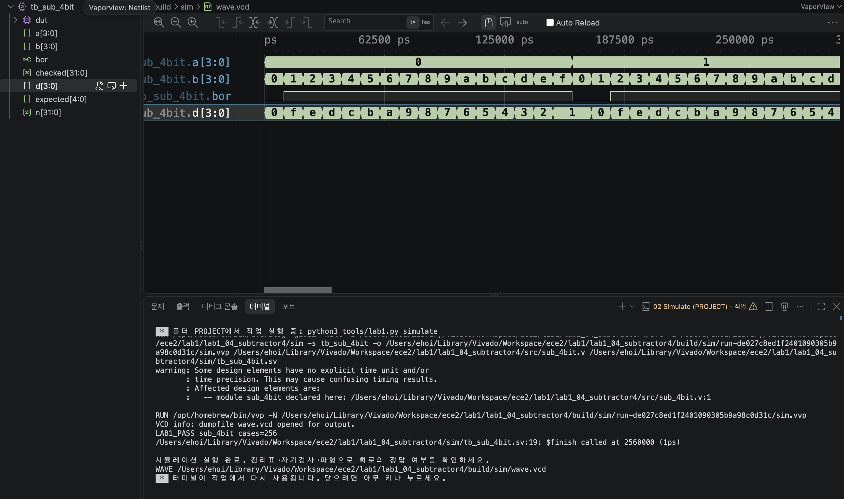
이 캡처의 터미널에서 "LAB1_PASS sub_4bit cases=256" 문구를 직접 확인했다 (SIMULATED가 아닌 자기검사 통과 문구).

5. 시간 구간별 값 해석
아래 표는 위 캡처(사진)에서 실제로 보이는 파형 구간 안의 값이다. 다중 비트는 이진수로 표기했다. 표의 시간으로 캡처의 파형 커서를 옮겨 직접 대조할 수 있다.
시간(ns) | a[3:0] | b[3:0] | d[3:0] | bor
5 | 0000 | 0000 | 0000 | 0
65 | 0000 | 0110 | 1010 | 1
125 | 0000 | 1100 | 0100 | 1
165 | 0001 | 0000 | 0001 | 0
245 | 0001 | 1000 | 1001 | 1
캡처(사진)에는 0~약 300,000ps 구간(전체 2,560,000ps 중 맨 앞부분)이 보이며, a가 0000→0001로 바뀌는 경계(160,000ps 부근)까지 포함되어 있어 위 표에 반영했다. 그 이후 케이스의 통과 여부는 화면이 아니라 checked==256 자기검사를 통과한 LAB1_PASS 로그로 확인했다.

6. 오류 · 수정 · 재실행 & 보드에서 확인할 입력과 출력
PDF 26쪽의 "코드 수정 실험"을 실제로 수행했다: sub_4bit.v의 borrow 비교에 등호를 추가해 a<=b로 바꾼 뒤 저장하고 02 Simulate를 재실행했다.
변경한 코드 (1줄):
assign bor = a < b; → assign bor = a <= b;
실패 로그 (입력 / 기대값 / 실제값):
FAIL sub_4bit vector=0 expected=00 actual=10 (Time: 10000) — a=0,b=0에서 정상 borrow는 0(같은 값은 빌림 없음)인데, a<=b로 바뀌며 bor=1(실제값 10)이 되어 실패.
복구 후 재실행 결과: a<b로 복구하고 Save All → 02 Simulate 재실행 → LAB1_PASS sub_4bit cases=256, $finish called at 2560000 (1ps)로 정상 종료 확인.
보드에서 확인할 입력과 출력 (PDF 입출력과 동작 규칙 기준):
DIP1-4=a[3:0], DIP5-8=b[3:0]. LED1=bor, LED2-5=d[3:0].

Lab 05 · 4비트 비교기

1. 목적 · 포트 · 비트 폭 · 예상표 · 동작 원리
설계 top 모듈: compare_4
포트: 입력 a[3:0], b[3:0] → 출력 o[2:0] (o[2]=a>b, o[1]=a==b, o[0]=a<b)
동작 원리: assign o = {a > b, a == b, a < b}; 세 비교 결과 중 정확히 하나만 1이 되도록 3비트로 인코딩한다.
실행 전 예상값 표 (PDF 제공 기준값):
입력 | 예상 결과
0 대 0 | 010
0 대 1 | 001
1 대 0 | 100
o=100은 a>b(큼), 010은 a==b(같음), 001은 a<b(작음)을 뜻한다.

2. 소스 · 테스트벤치 링크 · 코드 커밋 · 도구 버전
소스 파일:
- src/compare_4.v
테스트벤치 파일:
- sim/tb_compare_4.sv (simulation_top: tb_compare_4)
git 커밋:
92f8f81 lab1_05: compare_4 RTL/TB/XDC 작성 및 시뮬레이션 통과
도구 버전 (01 Check tools 실행 결과):
git version 2.55.0
Python 3.9.6
Icarus Verilog version 13.0 (stable)

3. 입력 조합 · 기대값 · 자동 비교 · 종료 조건
입력 조합: {a,b}=n (n=0..255)로 모든 조합을 대입
자동 비교 방식: 기대값 = (n/16)>(n%16) ? 4 : ((n/16)==(n%16) ? 2 : 1) 로 100/010/001을 계산해 o와 비교(!==). checked=256 확인 후 LAB1_PASS, $finish.
총 검사 수: 256개 × 10ns = 2560ns에 정상 종료
Watchdog: 100000ns 안에 $finish가 호출되지 않으면 강제로 실패 처리한다.

4. PASS 로그와 파형 원본 · 캡처
시뮬레이션 로그 (simulation.log 발췌):
LAB1_PASS compare_4 cases=256
$finish called at 2560000 (1ps) → 2560ns 종료
[사진] VaporView 파형 + 터미널 PASS 로그 캡처 (lab1_05)
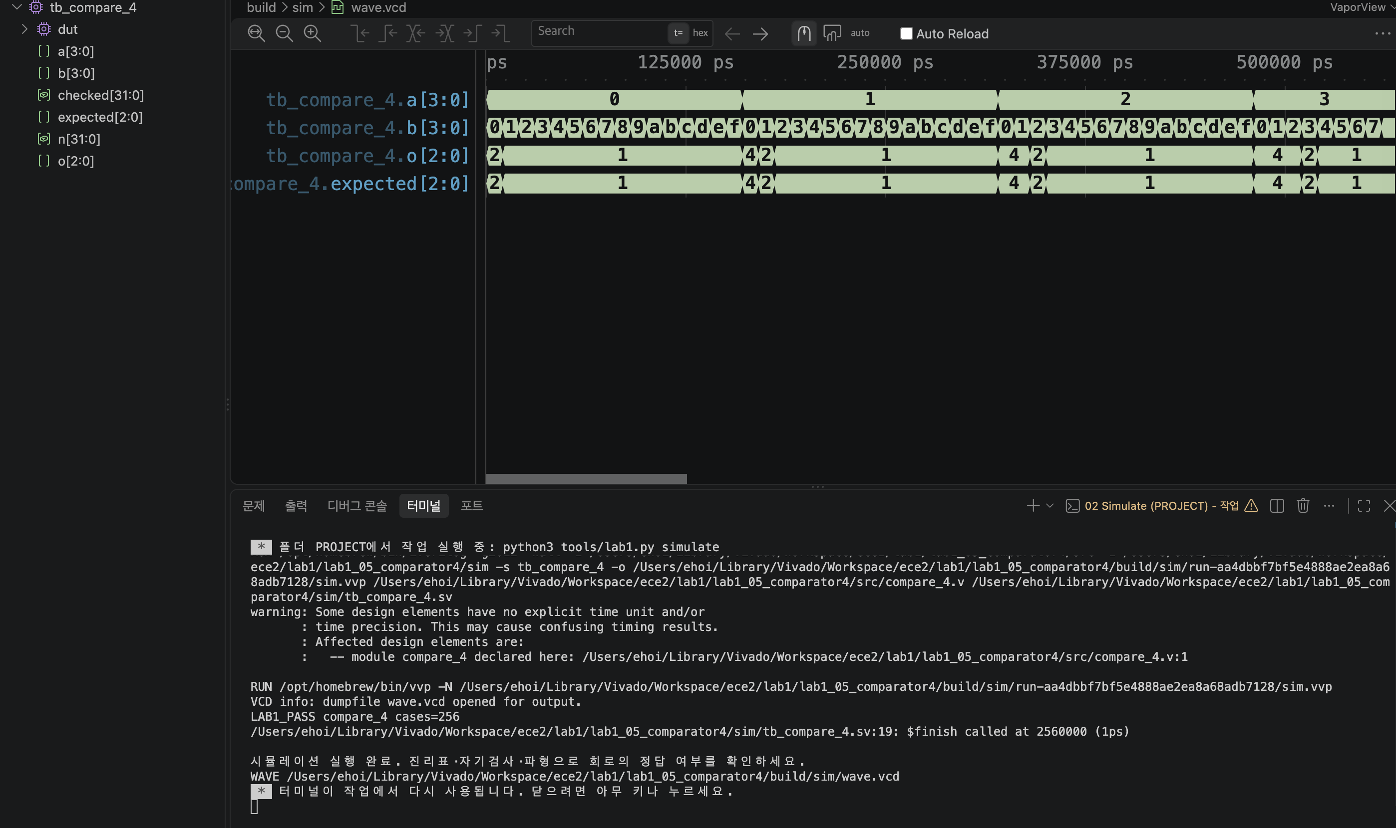
이 캡처의 터미널에서 "LAB1_PASS compare_4 cases=256" 문구를 직접 확인했다 (SIMULATED가 아닌 자기검사 통과 문구).

5. 시간 구간별 값 해석
아래 표는 위 캡처(사진)에서 실제로 보이는 파형 구간 안의 값이다. 다중 비트는 이진수로 표기했다. 표의 시간으로 캡처의 파형 커서를 옮겨 직접 대조할 수 있다.
시간(ns) | a[3:0] | b[3:0] | o[2:0]
5 | 0000 | 0000 | 010
165 | 0001 | 0000 | 100
325 | 0010 | 0000 | 100
485 | 0011 | 0000 | 100
555 | 0011 | 0111 | 001
캡처(사진)에는 o[2:0]뿐 아니라 테스트벤치 내부 expected[2:0] 신호도 함께 표시되어 있고, 두 파형이 전 구간에서 완전히 겹쳐 자기검사 일치를 시각적으로도 확인할 수 있다. 위 시간은 캡처에 실제로 보이는 0~약 560,000ps 구간(전체 2,560,000ps 중 앞부분) 안의 값이다.

6. 오류 · 수정 · 재실행 & 보드에서 확인할 입력과 출력
PDF 26쪽의 "코드 수정 실험"을 실제로 수행했다: compare_4.v의 가운데 비교(a==b)를 a!=b로 바꾼 뒤 저장하고 02 Simulate를 재실행했다.
변경한 코드 (1줄):
assign o = {a > b, a == b, a < b}; → assign o = {a > b, a != b, a < b};
실패 로그 (입력 / 기대값 / 실제값):
FAIL compare_4 vector=0 expected=2 actual=0 (Time: 10000) — a=b=0에서 정상 출력은 010(=2, 같음)인데, a!=b로 바뀌며 가운데 비트가 0이 되어 000(실제값 0)으로 실패.
복구 후 재실행 결과: a==b로 복구하고 Save All → 02 Simulate 재실행 → LAB1_PASS compare_4 cases=256, $finish called at 2560000 (1ps)로 정상 종료 확인.
보드에서 확인할 입력과 출력 (PDF 입출력과 동작 규칙 기준):
DIP1-4=a[3:0], DIP5-8=b[3:0]. LED1=큼(a>b), LED2=같음(a=b), LED3=작음(a<b).

Lab 06 · 4:1 멀티플렉서

1. 목적 · 포트 · 비트 폭 · 예상표 · 동작 원리
설계 top 모듈: mux_4x1
포트: 입력 i[3:0], s[1:0] → 출력 z (1비트)
동작 원리: assign z = i[3-s]; 선택선 s=00,01,10,11이 각각 i[3],i[2],i[1],i[0]을 z로 내보낸다 (원본 실습의 비트 순서를 그대로 따른다).
실행 전 예상값 표 (PDF 제공 기준값):
입력 | 예상 결과
i=1000, s=00 | z=1
i=1000, s=01 | z=0
i=0001, s=11 | z=1
s=00은 최상위 비트 i[3]을, s=11은 최하위 비트 i[0]을 선택한다.

2. 소스 · 테스트벤치 링크 · 코드 커밋 · 도구 버전
소스 파일:
- src/mux_4x1.v
테스트벤치 파일:
- sim/tb_mux_4x1.sv (simulation_top: tb_mux_4x1)
git 커밋:
70e858f lab1_06: mux_4x1 RTL/TB/XDC 작성 및 시뮬레이션 통과
도구 버전 (01 Check tools 실행 결과):
git version 2.55.0
Python 3.9.6
Icarus Verilog version 13.0 (stable)

3. 입력 조합 · 기대값 · 자동 비교 · 종료 조건
입력 조합: {i,s}=n (n=0..63)로 i의 16가지 값과 s의 4가지 값 조합을 대입
자동 비교 방식: 기대값 = ((n/4) >> (3-(n%4))) & 1 로 s에 대응하는 i 비트를 계산해 z와 비교(!==). checked=64 확인 후 LAB1_PASS, $finish.
총 검사 수: 64개 × 10ns = 640ns에 정상 종료
Watchdog: 100000ns 안에 $finish가 호출되지 않으면 강제로 실패 처리한다.

4. PASS 로그와 파형 원본 · 캡처
시뮬레이션 로그 (simulation.log 발췌):
LAB1_PASS mux_4x1 cases=64
$finish called at 640000 (1ps) → 640ns 종료
[사진] VaporView 파형 + 터미널 PASS 로그 캡처 (lab1_06)
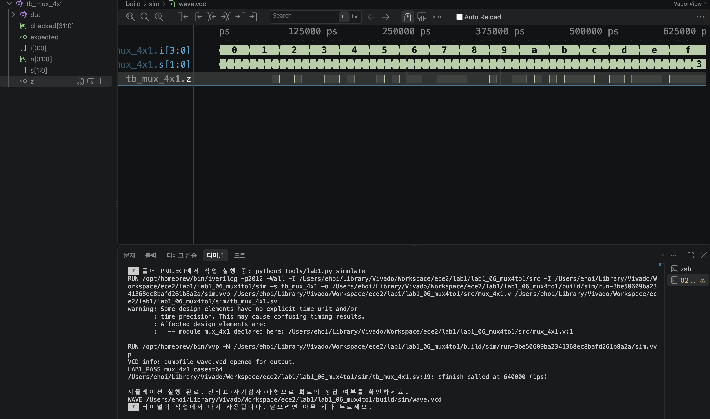
이 캡처의 터미널에서 "LAB1_PASS mux_4x1 cases=64" 문구를 직접 확인했다 (SIMULATED가 아닌 자기검사 통과 문구).

5. 시간 구간별 값 해석
아래 표는 위 캡처(사진)에서 실제로 보이는 파형 구간 안의 값이다. 다중 비트는 이진수로 표기했다. 표의 시간으로 캡처의 파형 커서를 옮겨 직접 대조할 수 있다.
시간(ns) | i[3:0] | s[1:0] | z
5 | 0000 | 00 | 0
15 | 0000 | 01 | 0
35 | 0000 | 11 | 0
325 | 1000 | 00 | 1
635 | 1111 | 11 | 1
캡처(사진)는 전체 640,000ps 중 0~약 630,000ps까지를 보여주며(거의 전 구간), 위 5개 시간 모두 화면에서 직접 확인 가능하다. 635ns는 마지막 케이스(i=1111, s=11)로 화면 가장 오른쪽 끝에 해당한다.

6. 오류 · 수정 · 재실행 & 보드에서 확인할 입력과 출력
PDF 25쪽의 "코드 수정 실험"을 실제로 수행했다: mux_4x1.v의 출력 인덱스를 3-s에서 s로 바꾼 뒤 저장하고 02 Simulate를 재실행했다.
변경한 코드 (1줄):
assign z = i[3-s]; → assign z = i[s];
실패 로그 (입력 / 기대값 / 실제값):
FAIL mux_4x1 vector=4 expected=0 actual=1 (Time: 50000) — i=0001,s=00에서 정상 z=i[3]=0이어야 하는데, 인덱스가 바뀌며 z=i[0]=1이 되어 실패.
복구 후 재실행 결과: i[3-s]로 복구하고 Save All → 02 Simulate 재실행 → LAB1_PASS mux_4x1 cases=64, $finish called at 640000 (1ps)로 정상 종료 확인.
보드에서 확인할 입력과 출력 (PDF 입출력과 동작 규칙 기준):
KEY1-4=i[3:0], DIP1-2=s[1:0]. LED1=z.

Lab 07 · 1:8 디먹스

1. 목적 · 포트 · 비트 폭 · 예상표 · 동작 원리
설계 top 모듈: demux_1x8
포트: 입력 i(1비트), s[2:0] → 출력 o[7:0]
동작 원리: assign o = i ? (8'b10000000 >> s) : 8'b0; i=0이면 모든 출력이 0이고, i=1이면 s가 가리키는 한 비트만 1이 된다 (s=000→o[7], s=111→o[0]).
실행 전 예상값 표 (PDF 제공 기준값):
입력 | 예상 결과
i=0, 모든 s | 00000000
i=1, s=000 | 10000000
i=1, s=111 | 00000001
i가 선택된 한 출력으로만 전달되고 나머지 출력은 항상 0이다.

2. 소스 · 테스트벤치 링크 · 코드 커밋 · 도구 버전
소스 파일:
- src/demux_1x8.v
테스트벤치 파일:
- sim/tb_demux_1x8.sv (simulation_top: tb_demux_1x8)
git 커밋:
30377b4 lab1_07: demux_1x8 RTL/TB/XDC 작성 및 시뮬레이션 통과
도구 버전 (01 Check tools 실행 결과):
git version 2.55.0
Python 3.9.6
Icarus Verilog version 13.0 (stable)

3. 입력 조합 · 기대값 · 자동 비교 · 종료 조건
입력 조합: {i,s}=n (n=0..15)로 16가지 조합을 대입
자동 비교 방식: 기대값 = (n>=8) ? (128 >> (n%8)) : 0. o와 비교(!==). checked=16 확인 후 LAB1_PASS, $finish.
총 검사 수: 16개 × 10ns = 160ns에 정상 종료
Watchdog: 100000ns 안에 $finish가 호출되지 않으면 강제로 실패 처리한다.

4. PASS 로그와 파형 원본 · 캡처
시뮬레이션 로그 (simulation.log 발췌):
LAB1_PASS demux_1x8 cases=16
$finish called at 160000 (1ps) → 160ns 종료
[사진] VaporView 파형 + 터미널 PASS 로그 캡처 (lab1_07)
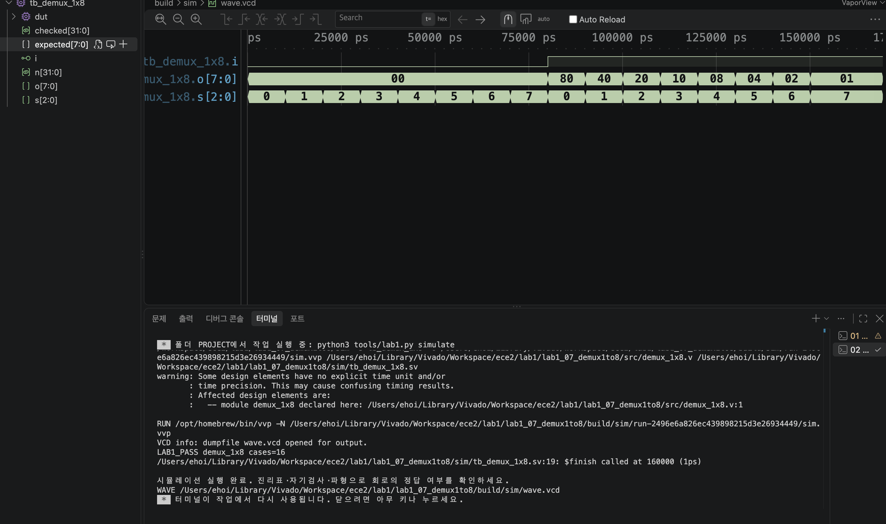
이 캡처의 터미널에서 "LAB1_PASS demux_1x8 cases=16" 문구를 직접 확인했다 (SIMULATED가 아닌 자기검사 통과 문구).

5. 시간 구간별 값 해석
아래 표는 위 캡처(사진)에서 실제로 보이는 파형 구간 안의 값이다. 다중 비트는 이진수로 표기했다. 표의 시간으로 캡처의 파형 커서를 옮겨 직접 대조할 수 있다.
시간(ns) | i | s[2:0] | o[7:0]
5 | 0 | 000 | 00000000
15 | 0 | 001 | 00000000
35 | 0 | 011 | 00000000
85 | 1 | 000 | 10000000
155 | 1 | 111 | 00000001
캡처(사진)는 전체 160,000ps(=$finish 시각)가 모두 보이므로, 위 5개 시간 전부 화면에서 직접 확인 가능하다. 80~90ns에서 가장 왼쪽 비트, 150~160ns에서 가장 오른쪽 비트가 켜진다.

6. 오류 · 수정 · 재실행 & 보드에서 확인할 입력과 출력
PDF 26쪽의 "코드 수정 실험"을 실제로 수행했다: demux_1x8.v의 오른쪽 시프트를 왼쪽 시프트로 바꾼 뒤 저장하고 02 Simulate를 재실행했다.
변경한 코드 (1줄):
assign o = i ? (8'b10000000 >> s) : 8'b0; → assign o = i ? (8'b10000000 << s) : 8'b0;
실패 로그 (입력 / 기대값 / 실제값):
FAIL demux_1x8 vector=9 expected=40 actual=00 (Time: 100000) — i=1,s=001에서 정상 출력은 01000000(=40)인데, 왼쪽 시프트로 바뀌며 8비트를 벗어나 00000000(실제값 00)이 되어 실패.
복구 후 재실행 결과: 오른쪽 시프트로 복구하고 Save All → 02 Simulate 재실행 → LAB1_PASS demux_1x8 cases=16, $finish called at 160000 (1ps)로 정상 종료 확인.
보드에서 확인할 입력과 출력 (PDF 입출력과 동작 규칙 기준):
KEY1=i, DIP1-3=s[2:0]. LED1-8=o[7:0].

Lab 08 · 8:3 인코더

1. 목적 · 포트 · 비트 폭 · 예상표 · 동작 원리
설계 top 모듈: encoder8x3
포트: 입력 i[7:0] → 출력 a[2:0] (reg)
동작 원리: always@* case(i)로 8개의 one-hot 입력만 번호로 변환한다 (i[7]=1→0 ... i[0]=1→7). 0 또는 다중 비트(multi-hot) 입력은 모두 default로 000을 출력하며, 우선순위 인코더가 아니다.
실행 전 예상값 표 (PDF 제공 기준값):
입력 | 예상 결과
10000000 | 000
00000001 | 111
00000011 | 000 (잘못된 입력)
세 번째 예(00000011)처럼 비트가 2개 이상 켜지면 유효하지 않은 입력으로 간주해 000을 출력한다.

2. 소스 · 테스트벤치 링크 · 코드 커밋 · 도구 버전
소스 파일:
- src/encoder8x3.v
테스트벤치 파일:
- sim/tb_encoder8x3.sv (simulation_top: tb_encoder8x3)
git 커밋:
78e3ad2 lab1_08: encoder8x3 RTL/TB/XDC 작성 및 시뮬레이션 통과
도구 버전 (01 Check tools 실행 결과):
git version 2.55.0
Python 3.9.6
Icarus Verilog version 13.0 (stable)

3. 입력 조합 · 기대값 · 자동 비교 · 종료 조건
입력 조합: i=n (n=0..255)로 8개 one-hot 값뿐 아니라 256개 입력 전체를 대입
자동 비교 방식: k=0..7 중 n==(128>>k)인 경우에만 기대값=k, 그 외에는 0으로 둔다. a와 비교(!==). checked=256 확인 후 LAB1_PASS, $finish.
총 검사 수: 256개 × 10ns = 2560ns에 정상 종료
Watchdog: 100000ns 안에 $finish가 호출되지 않으면 강제로 실패 처리한다.

4. PASS 로그와 파형 원본 · 캡처
시뮬레이션 로그 (simulation.log 발췌):
LAB1_PASS encoder8x3 cases=256
$finish called at 2560000 (1ps) → 2560ns 종료
[사진] VaporView 파형 + 터미널 PASS 로그 캡처 (lab1_08)
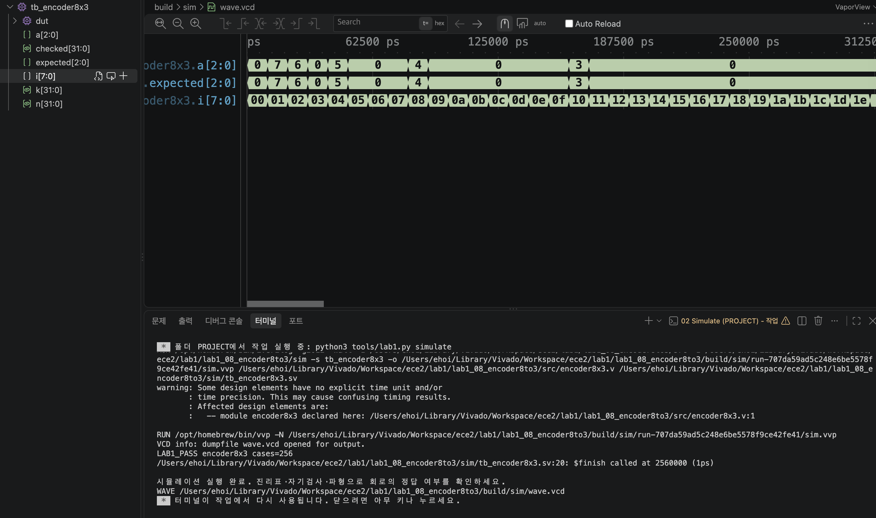
이 캡처의 터미널에서 "LAB1_PASS encoder8x3 cases=256" 문구를 직접 확인했다 (SIMULATED가 아닌 자기검사 통과 문구).

5. 시간 구간별 값 해석
아래 표는 위 캡처(사진)에서 실제로 보이는 파형 구간 안의 값이다. 다중 비트는 이진수로 표기했다. 표의 시간으로 캡처의 파형 커서를 옮겨 직접 대조할 수 있다.
시간(ns) | i[7:0] | a[2:0]
5 | 00000000 | 000
15 | 00000001 | 111
35 | 00000011 | 000
85 | 00001000 | 100
165 | 00010000 | 011
캡처(사진)에는 a[2:0]와 테스트벤치 내부 expected[2:0]가 함께 표시되어 있고, 두 파형이 전 구간에서 완전히 겹쳐 자기검사 일치를 시각적으로도 확인할 수 있다. 위 시간은 캡처에 실제로 보이는 0~약 320,000ps 구간(전체 2,560,000ps 중 앞부분) 안의 값이며, 15ns(01)와 35ns(03)를 비교하면 우선순위 인코더가 아님을 확인할 수 있다.

6. 오류 · 수정 · 재실행 & 보드에서 확인할 입력과 출력
PDF 26쪽의 "코드 수정 실험"을 실제로 수행했다: encoder8x3.v에서 입력 00000001(8'h01)에 대응하는 출력 상수를 7에서 6으로 바꾼 뒤 저장하고 02 Simulate를 재실행했다.
변경한 코드 (1줄):
8'h01: a=7; → 8'h01: a=6;
실패 로그 (입력 / 기대값 / 실제값):
FAIL encoder8x3 vector=1 expected=7 actual=6 (Time: 20000) — 입력 00000001의 정상 출력은 111(=7)인데, 상수를 바꾸며 110(실제값 6)이 되어 실패.
복구 후 재실행 결과: 7로 복구하고 Save All → 02 Simulate 재실행 → LAB1_PASS encoder8x3 cases=256, $finish called at 2560000 (1ps)로 정상 종료 확인.
보드에서 확인할 입력과 출력 (PDF 입출력과 동작 규칙 기준):
KEY1-8=i[7:0]. LED1-3=a[2:0]. 출력 000만으로는 유효 입력 여부를 판단할 수 없다.

Lab 09 · 3:8 디코더

1. 목적 · 포트 · 비트 폭 · 예상표 · 동작 원리
설계 top 모듈: decoder3x8
포트: 입력 a, b, c (각 1비트) → 출력 o[7:0]
동작 원리: assign o = 8'b00000001 << {a,b,c}; abc의 이진값과 같은 위치의 비트 하나만 1이 된다 (000→o[0], 111→o[7]).
실행 전 예상값 표 (PDF 제공 기준값):
입력 | 예상 결과
000 | 00000001
011 | 00001000
111 | 10000000
입력이 1 증가할 때마다 켜지는 비트가 한 칸씩 왼쪽으로 이동한다.

2. 소스 · 테스트벤치 링크 · 코드 커밋 · 도구 버전
소스 파일:
- src/decoder3x8.v
테스트벤치 파일:
- sim/tb_decoder3x8.sv (simulation_top: tb_decoder3x8)
git 커밋:
fafc0da lab1_09: decoder3x8 RTL/TB/XDC 작성 및 시뮬레이션 통과
도구 버전 (01 Check tools 실행 결과):
git version 2.55.0
Python 3.9.6
Icarus Verilog version 13.0 (stable)

3. 입력 조합 · 기대값 · 자동 비교 · 종료 조건
입력 조합: {a,b,c}=n (n=0..7)로 000~111을 대입
자동 비교 방식: 기대값 = 1<<n. o와 비교(!==). checked=8 확인 후 LAB1_PASS, $finish.
총 검사 수: 8개 × 10ns = 80ns에 정상 종료
Watchdog: 100000ns 안에 $finish가 호출되지 않으면 강제로 실패 처리한다.

4. PASS 로그와 파형 원본 · 캡처
시뮬레이션 로그 (simulation.log 발췌):
LAB1_PASS decoder3x8 cases=8
$finish called at 80000 (1ps) → 80ns 종료
[사진] VaporView 파형 + 터미널 PASS 로그 캡처 (lab1_09)
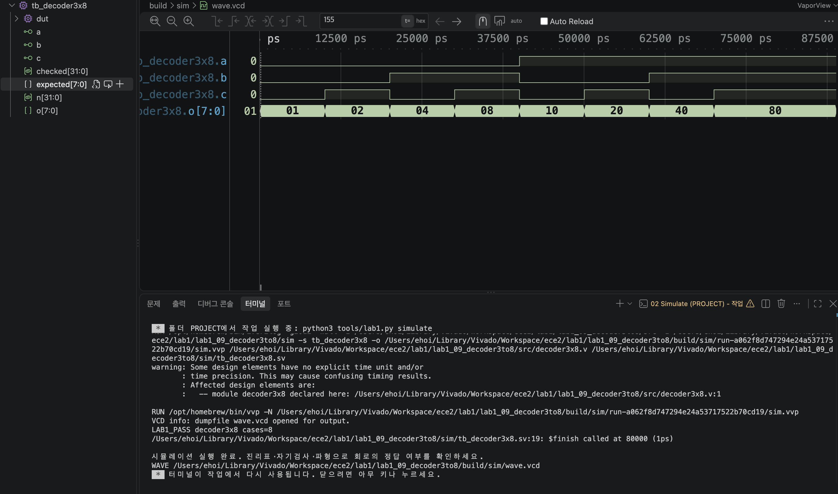
이 캡처의 터미널에서 "LAB1_PASS decoder3x8 cases=8" 문구를 직접 확인했다 (SIMULATED가 아닌 자기검사 통과 문구).

5. 시간 구간별 값 해석
아래 표는 위 캡처(사진)에서 실제로 보이는 파형 구간 안의 값이다. 다중 비트는 이진수로 표기했다. 표의 시간으로 캡처의 파형 커서를 옮겨 직접 대조할 수 있다.
시간(ns) | a | b | c | o[7:0]
5 | 0 | 0 | 0 | 00000001
15 | 0 | 0 | 1 | 00000010
35 | 0 | 1 | 1 | 00001000
45 | 1 | 0 | 0 | 00010000
75 | 1 | 1 | 1 | 10000000
캡처(사진)는 전체 87,500ps까지 보이며(전체 80,000ps보다 넓은 범위), 위 5개 시간 전부 화면에서 직접 확인 가능하다.

6. 오류 · 수정 · 재실행 & 보드에서 확인할 입력과 출력
PDF 26쪽의 "코드 수정 실험"을 실제로 수행했다: decoder3x8.v의 왼쪽 시프트를 오른쪽 시프트로 바꾼 뒤 저장하고 02 Simulate를 재실행했다.
변경한 코드 (1줄):
assign o = 8'b00000001 << {a,b,c}; → assign o = 8'b00000001 >> {a,b,c};
실패 로그 (입력 / 기대값 / 실제값):
FAIL decoder3x8 vector=1 expected=02 actual=00 (Time: 20000) — abc=001의 정상 출력은 00000010(=02)인데, 오른쪽 시프트로 바뀌며 비트가 범위를 벗어나 00000000(실제값 00)이 되어 실패.
복구 후 재실행 결과: 왼쪽 시프트로 복구하고 Save All → 02 Simulate 재실행 → LAB1_PASS decoder3x8 cases=8, $finish called at 80000 (1ps)로 정상 종료 확인.
보드에서 확인할 입력과 출력 (PDF 입출력과 동작 규칙 기준):
KEY1=a, KEY2=b, KEY3=c. LED1-8=o[7:0]이므로 000에서 LED8, 111에서 LED1이 켜진다.

Lab 10 · 7세그먼트 디코더

1. 목적 · 포트 · 비트 폭 · 예상표 · 동작 원리
설계 top 모듈: seg_decoder
포트: 입력 bcd[3:0] → 출력 seg_data[7:0] ({a,b,c,d,e,f,g,dp} 순서, 1=점등, dp는 항상 0)
동작 원리: always@* case(bcd)로 0~F 16개 입력 각각에 대응하는 세그먼트 점등 패턴을 8비트 상수로 출력한다.
실행 전 예상값 표 (PDF 제공 기준값):
입력 | 예상 결과
0 | FC: a,b,c,d,e,f
1 | 60: b,c
8 | FE: a-g
F | 8E: a,e,f,g
8은 일곱 획이 모두 켜지고(FE), dp 비트는 항상 0으로 꺼져 있다.

2. 소스 · 테스트벤치 링크 · 코드 커밋 · 도구 버전
소스 파일:
- src/seg_decoder.v
테스트벤치 파일:
- sim/tb_seg_decoder.sv (simulation_top: tb_seg_decoder)
git 커밋:
4bc1bd3 lab1_10: seg_decoder RTL/TB/XDC 작성 및 시뮬레이션 통과
도구 버전 (01 Check tools 실행 결과):
git version 2.55.0
Python 3.9.6
Icarus Verilog version 13.0 (stable)

3. 입력 조합 · 기대값 · 자동 비교 · 종료 조건
입력 조합: bcd=n (n=0..15)로 0~F를 대입
자동 비교 방식: 교안에서 정의한 0~F의 기대 점등 패턴 16개를 TB의 digits[0:15] 배열에 별도로 정의하고, 이를 기대값으로 실제 seg_data와 비교(!==)한다. checked=16 확인 후 LAB1_PASS, $finish.
총 검사 수: 16개 × 10ns = 160ns에 정상 종료
Watchdog: 100000ns 안에 $finish가 호출되지 않으면 강제로 실패 처리한다.

4. PASS 로그와 파형 원본 · 캡처
시뮬레이션 로그 (simulation.log 발췌):
LAB1_PASS seg_decoder cases=16
$finish called at 160000 (1ps) → 160ns 종료
[사진] VaporView 파형 + 터미널 PASS 로그 캡처 (lab1_10)
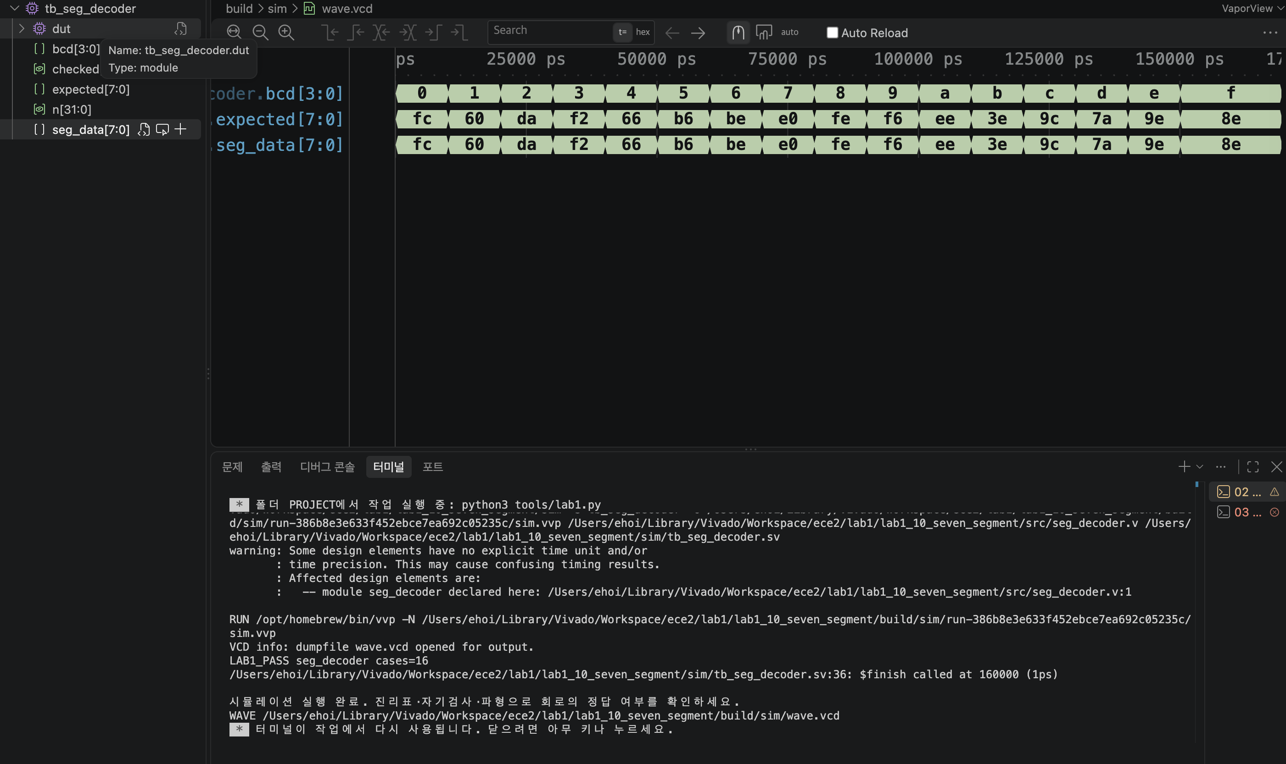
이 캡처의 터미널에서 "LAB1_PASS seg_decoder cases=16" 문구를 직접 확인했다 (SIMULATED가 아닌 자기검사 통과 문구).

5. 시간 구간별 값 해석
아래 표는 위 캡처(사진)에서 실제로 보이는 파형 구간 안의 값이다. 다중 비트는 이진수로 표기했다. 표의 시간으로 캡처의 파형 커서를 옮겨 직접 대조할 수 있다.
시간(ns) | bcd[3:0] | seg_data[7:0]
5 | 0000 | 11111100
15 | 0001 | 01100000
35 | 0011 | 11110010
85 | 1000 | 11111110
155 | 1111 | 10001110
캡처(사진)에는 seg_data[7:0]와 테스트벤치 내부 expected[7:0]가 함께 표시되어 있고, 두 파형이 전 구간에서 완전히 겹쳐 자기검사 일치를 시각적으로도 확인할 수 있다. 전체 160,000ps(=$finish 시각)가 모두 보이므로 위 5개 시간 전부 화면에서 직접 확인 가능하다.

6. 오류 · 수정 · 재실행 & 보드에서 확인할 입력과 출력
PDF 29쪽의 "코드 수정 실험"을 실제로 수행했다: seg_decoder.v에서 숫자 0의 패턴을 1의 패턴으로 바꾼 뒤 저장하고 02 Simulate를 재실행했다.
변경한 코드 (1줄):
0:seg_data=8'hfc; → 0:seg_data=8'h60;
실패 로그 (입력 / 기대값 / 실제값):
FAIL seg_decoder vector=0 expected=fc actual=60 (Time: 10000) — bcd=0의 정상 패턴은 FC인데, 1의 패턴(60)으로 바뀌어 실패.
복구 후 재실행 결과: FC로 복구하고 Save All → 02 Simulate 재실행 → LAB1_PASS seg_decoder cases=16, $finish called at 160000 (1ps)로 정상 종료 확인.
보드에서 확인할 입력과 출력 (PDF 입출력과 동작 규칙 기준):
DIP1-4=bcd[3:0]. 단일 7세그먼트 a-dp. 이름은 bcd지만 입력 10-15도 A,b,C,d,E,F로 정의한다.

